# 化债月报填报操作指引

全口径债务综合监管平台登录地址（内网）

|  |
| --- |
| http://10.17.8.137:28006/auth/login.html |

账号为培训下发的财政经办和审核账号，密码不变。

登录首页



账号登录完成后，进入【统计分析—功能菜单】页面。

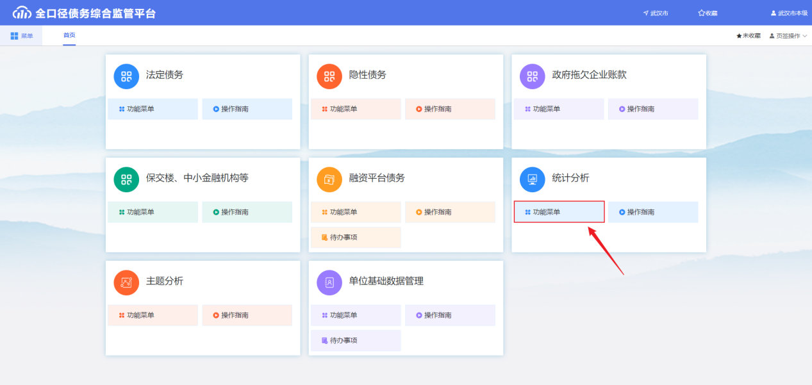

进入【统计分析—数据填报组件—任务填报-财政】页面。

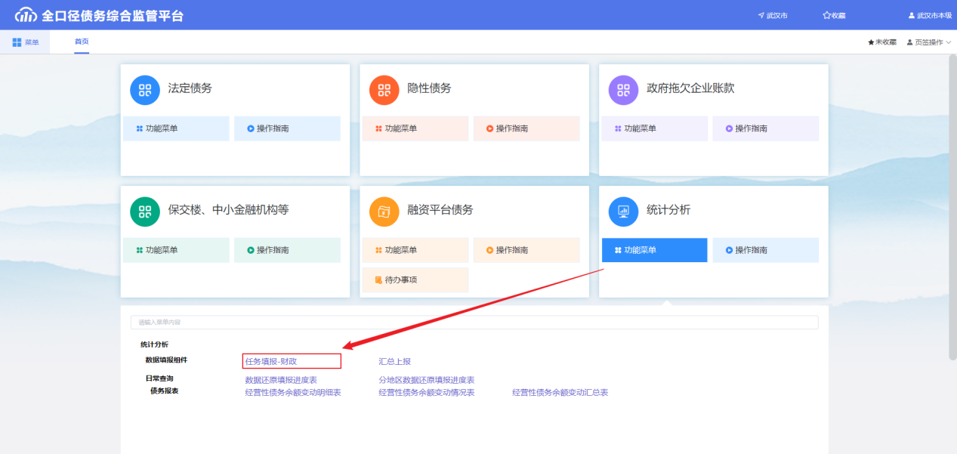

选择【未送审】，单击任务。

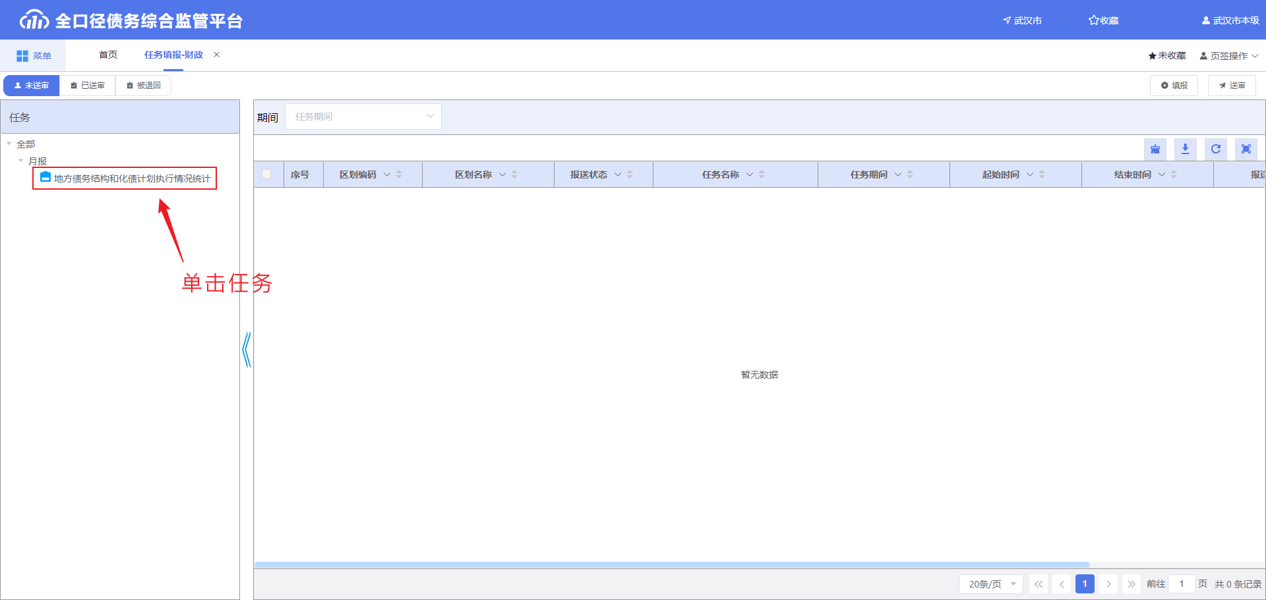

勾选任务复选框，点击【填报】按钮。

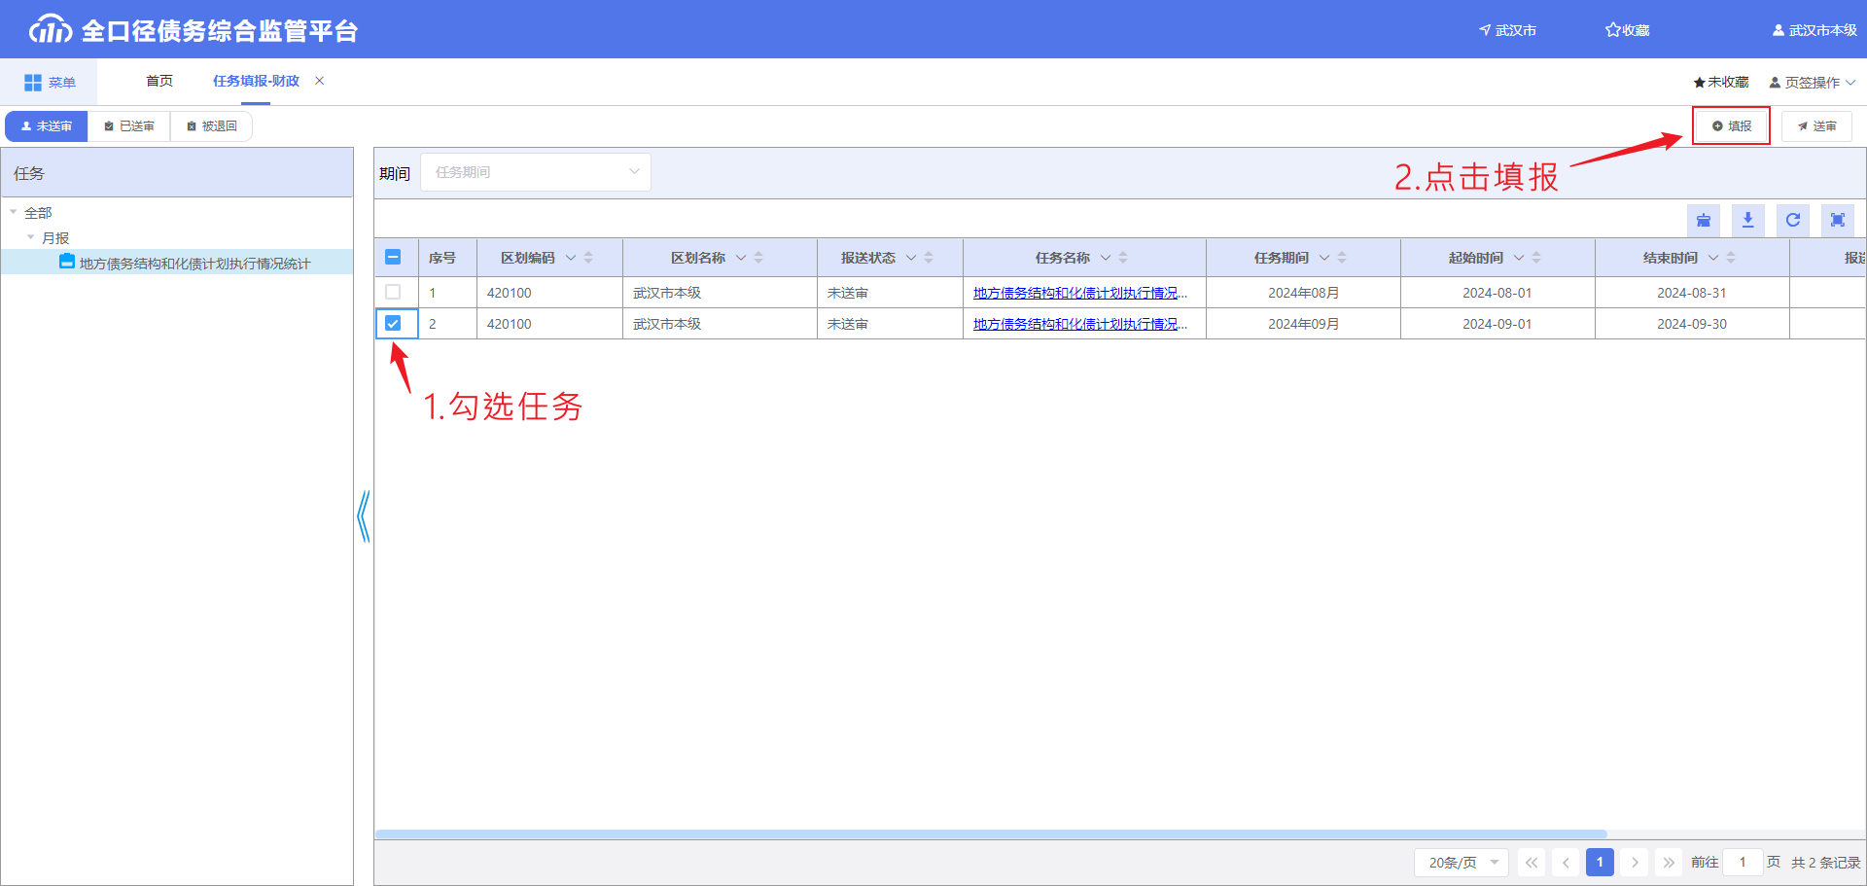

根据实际情况填写数据到空白空格处。下图为表1界面。

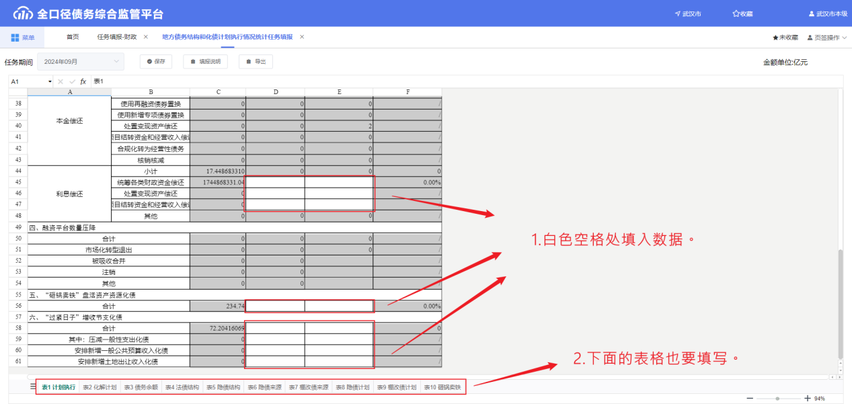

根据实际情况填写数据到表8和表9白色空格处。

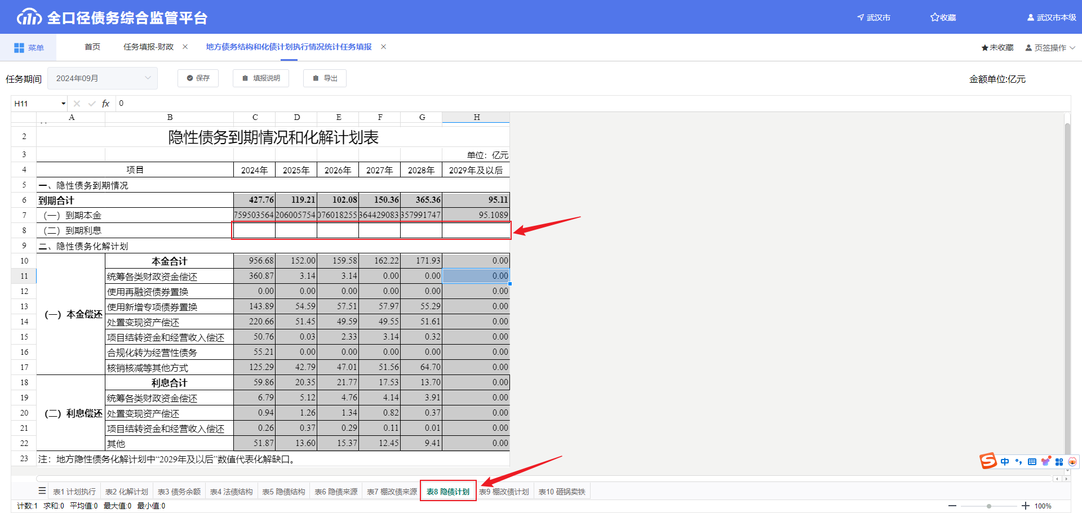

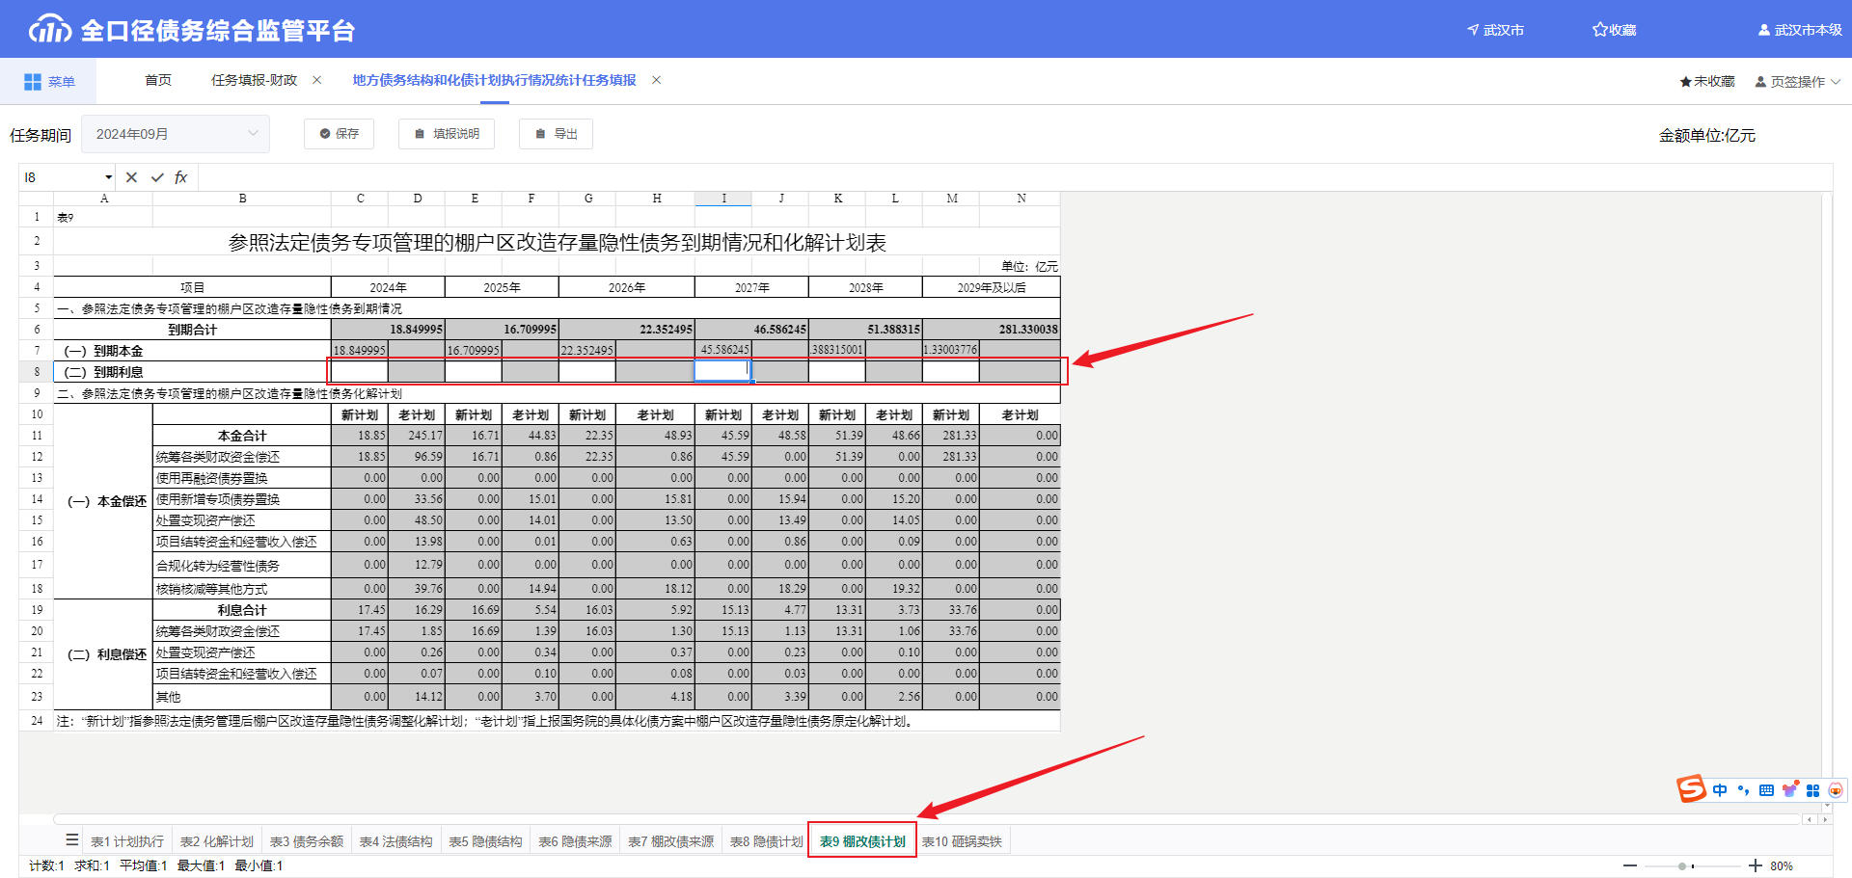

填写完成后，去表10点击【数据检查】，再【保存】。

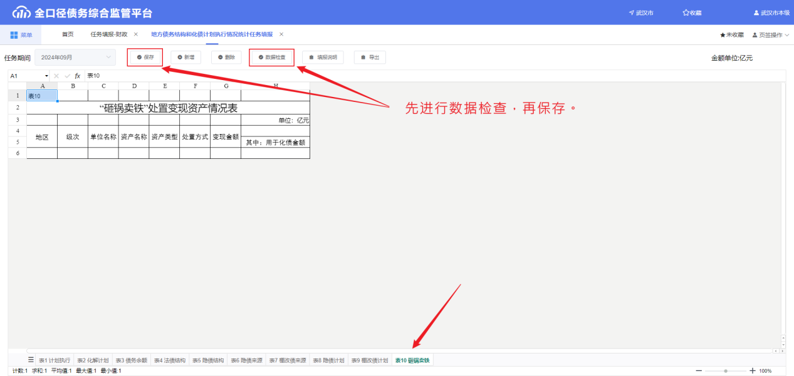

保存完成后，勾选复选框，点击送审。

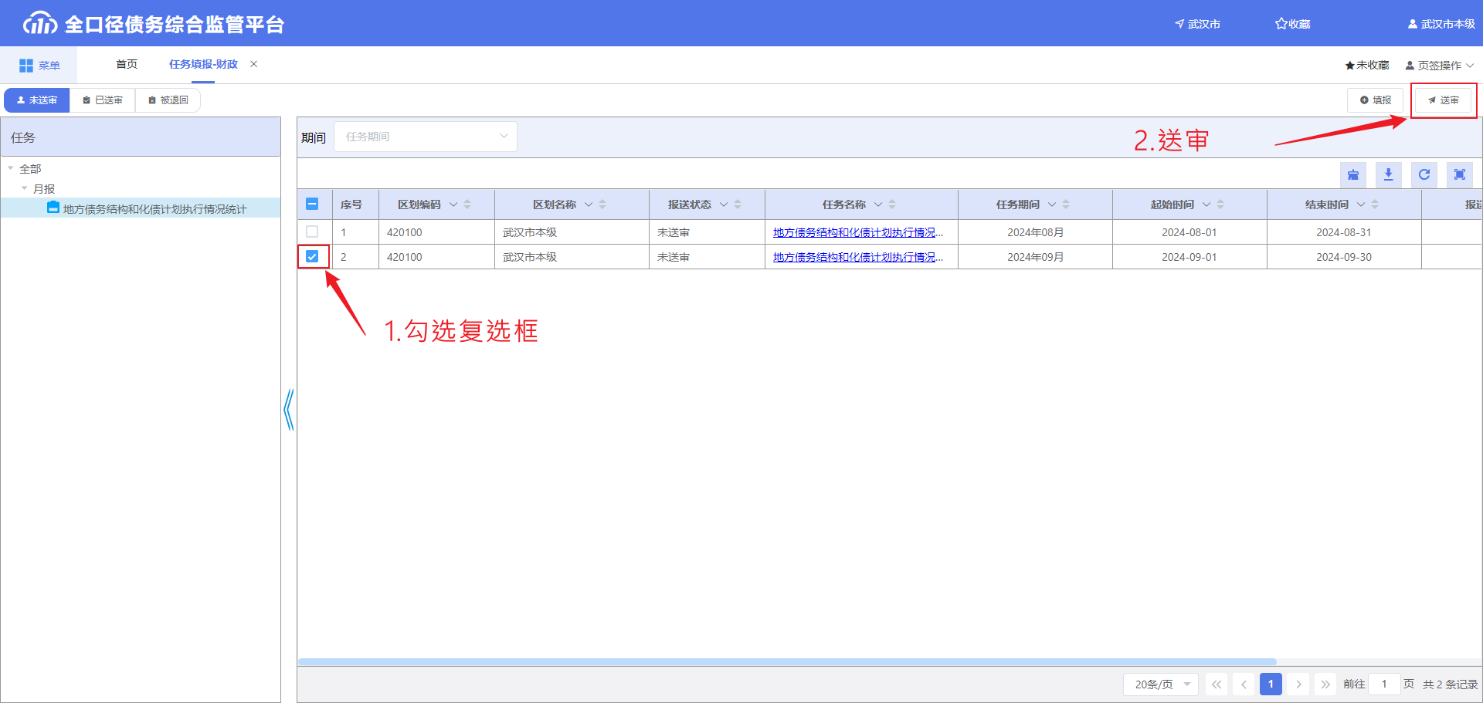

送审完成后，返回到登录页面（http://10.17.8.137:28006/auth/login.html），登录本级审核账号。



登录完成后，进入到【统计分析—数据填报组件—任务审核-财政】页面。

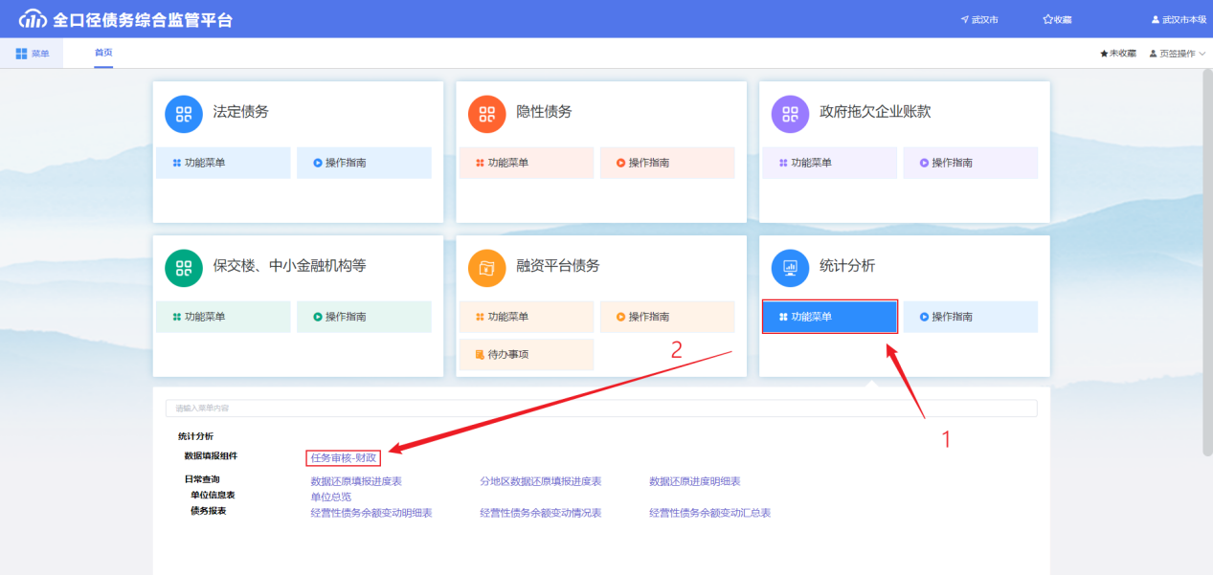

进入页面后，单击左侧【地方债务结构和化债计划执行情况统计】，勾选任务复选框，点击【通过】按钮。

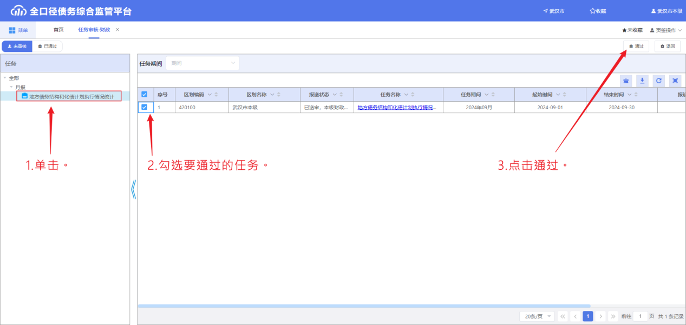

切换登录用户，登录本级财政经办用户



进入【统计分析—数据填报组件—汇总上报】页面。

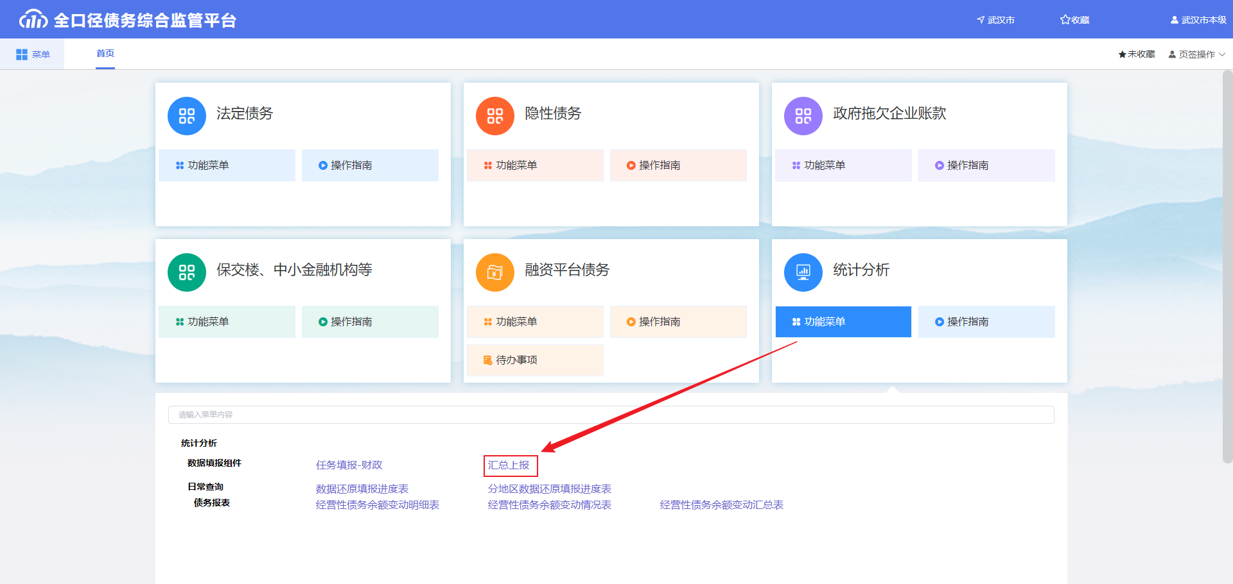

选择期间，勾选要上报的任务，点击【上报】进行上报，上报完成，化债月报填报步骤完成。

